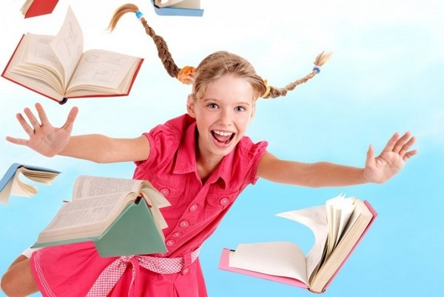 Как играть с гиперактивными детьми
Подбирая игры (особенно подвижные) для гиперактивных детей, необходимо учитывать следующие особенности таких детей: дефицит внимания, импульсивность, очень высокую активность, а также неумение длительное время подчиняться групповым правилам, выслушивать и выполнять инструкции (заострять внимание на деталях), быструю утомляемость. В игре им трудно дожидаться своей очереди и считаться с интересами других. Поэтому включать таких детей в коллективную работу целесообразно поэтапно. Начинать можно с индивидуальной работы, затем привлекать ребенка к играм в малых подгруппах и только после этого переходить к коллективным играм. Желательно использовать игры с четкими правилами, способствующие развитию внимания.
«Где что было»
Ребенку показывают несколько предметов, лежащих на столе. Когда он отвернется, один из предметов убирают или переставляют. От ребенка требуется указать, что изменилось. Начинать следует с небольшого количества предметов, затем количество предметов постепенно увеличивается.
«Многоножки»
Перед началом игры руки находятся на краю парты. По сигналу учителя многоножки начинают двигаться к противоположному краю парты или в любом другом, заданном учителем, направлении. В движении принимают участие все пять пальцев.
"Найди отличие" (Лютова Е.К., Монина Г.Б.)
Цель: развитие умения концентрировать внимание на деталях.
Ребенок рисует любую несложную картинку (котик, домик и др.) и передает ее взрослому, а сам отворачивается. Взрослый дорисовывает несколько деталей и возвращает картинку. Ребенок должен заметить, что изменилось в рисунке. Затем взрослый и ребенок могут поменяться ролями.
Игру можно проводить и с группой детей. В этом случае дети по очереди рисуют на доске какой-либо рисунок и отворачиваются (при этом возможность движения не ограничивается). Взрослый дорисовывает несколько деталей. Дети, взглянув на рисунок, должны сказать, какие изменения произошли.
“Разговор с руками” (Шевцова И.В.)
Цель: научить детей контролировать свои действия.
Если ребенок подрался, что-то сломал или причинил кому-нибудь боль, можно предложить ему такую игру: обвести на листе бумаги силуэт ладоней. Затем предложите ему оживить ладошки — нарисовать им глазки, ротик, раскрасить цветными карандашами пальчики. После этого можно затеять беседу с руками. Спросите: “Кто вы, как вас зовут?”, “Что вы любите делать?”, “Чего не любите?”, “Какие вы?”. Если ребенок не подключается к разговору, проговорите диалог сами. При этом важно подчеркнуть, что руки хорошие, они многое умеют делать (перечислите, что именно), но иногда не слушаются своего хозяина. Закончить игру нужно “заключением договора” между руками и их хозяином. Пусть руки пообещают, что в течение 2-3 дней (сегодняшнего вечера или, в случае работы с гиперактивными детьми, еще более короткого промежутка времени) они постараются делать только хорошие дела: мастерить, здороваться, играть и не будут никого обижать.
Если ребенок согласится на такие условия, то через заранее оговоренный промежуток времени необходимо снова поиграть в эту игру и заключить договор на более длительный срок, похвалив послушные руки и их хозяина

“Говори!” (Лютова Е.К., Монина Г.Б.)
Цель: развитие умения контролировать импульсивные действия.
Скажите детям следующее: “Ребята, я буду задавать вам простые и сложные вопросы. Но отвечать на них можно будет только тогда, когда я дам команду: “Говори!” Давайте потренируемся: “Какое сейчас время года?”
“Кричалки—шепталки—молчалки” (Шевцова И.В.)
Цель: развитие наблюдательности, умения действовать по правилу, волевой регуляции.
Из разноцветного картона надо сделать 3 силуэта ладони: красный, желтый, синий. Это — сигналы. Когда взрослый поднимает красную ладонь — “кричалку” можно бегать, кричать, сильно шуметь; желтая ладонь — “шепталка” — можно тихо передвигаться и шептаться, на сигнал “молчалка” — синяя ладонь — дети должны замереть на месте или лечь на пол и не шевелиться. Заканчивать игру следует “молчанками”
“Гвалт” (Коротаева Е.В., 1997)
Цель: развитие концентрации внимания.
Один из участников (по желанию) становится водящим и выходит за дверь. Группа выбирает какую-либо фразу или строчку из известной всем песни, которую распределяют так: каждому участнику по одному слову. Затем входит водящий, и игроки все одновременно, хором, начинают громко повторять каждый свое слово. Водящий должен догадаться, что это за песня, собрав ее по словечку.
Желательно, чтобы до того как войдет водящий, каждый ребенок повторил вслух доставшееся ему слово.
"Морские волны" (Лютова Е.К., Монина Г. Б.)
Цель: научить детей переключать внимание с одного вида деятельности на другой, способствовать снижению мышечного напряжения.
По сигналу педагога “Штиль” все дети в классе “замирают”. По сигналу “Волны” дети по очереди встают за своими партами. Сначала встают ученики, сидящие за первыми партами. Через 2-3 секунды поднимаются те, кто сидит за вторыми партами и т.д. Как только очередь доходит до обитателей последних парт, они встают и все вместе хлопают в ладоши, после чего дети, вставшие первыми (за первыми партами), садятся и т.д. По сигналу учителя “Шторм” характер действий и последовательность их выполнения повторяется, с той лишь разницей, что дети не ждут 2-3 секунды, а встают друг за другом сразу. Закончить игру надо командой “Штиль”.
“Ласковые лапки”
Цель: снятие напряжения, мышечных зажимов, снижение агрессивности, развитие чувственного восприятия, гармонизация отношений между ребенком и взрослым.
Взрослый подбирает 6-7 мелких предметов различной фактуры: кусочек меха, кисточку, стеклянный флакон, бусы, вату и т. д. Все это выкладывается на стол. Ребенку предлагается оголить руку по локоть; воспитатель объясняет, что по руке будет ходить “зверек” и касаться ласковыми лапками. Надо с закрытыми глазами угадать, какой “зверек” прикасается к руке – отгадать предмет. Прикосновения должны быть поглаживающими, приятными.
Вариант игры: “зверек” будет прикасаться к щеке, колену, ладони. Можно поменяться с ребенком местами.
“Броуновское движение”
Цель: развитие умения распределять внимание.
Все дети стают в круг. Ведущий вкатывает в центр круга один за другим теннисные мячики. Детям сообщаются правила игры: мячи не должны останавливаться и выкатываться за пределы круга, их можно толкать ногой или рукой. Если участники успешно выполняют правила игры, ведущий вкатывает дополнительное количество мячей. Смысл игры – установить командный рекорд по количеству мячей в круге.
“Передай мяч”
Цель: снять излишнюю двигательную активность.
Сидя на стульях или стоя в кругу, играющие стараются как можно быстрее передать мяч, не уронив его, соседу. Можно в максимально быстром темпе бросать мяч друг другу или передавать его, повернувшись спиной в круг и убрав руки за спину. Усложнить упражнение можно, попросив детей играть с закрытыми глазами или используя в игре одновременно несколько мячей.

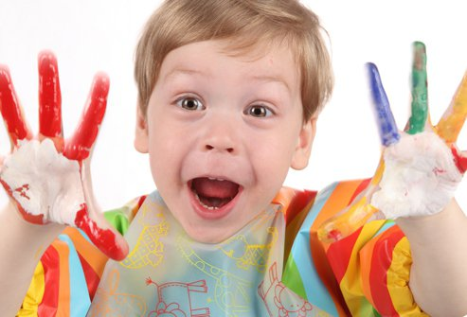Пальчиковые игры для гиперактивных детей
Педагог или родитель может начать игры с сообщения о том, что сейчас пальчики детей начнут “превращаться” то в сказочных персонажей, то в забавных зверьков, то в экзотических животных. Затем следует предложить несколько игр, подобных приведенным ниже.
“Двуножки”
Игра проводится аналогично предыдущей, но в гонках” участвуют только 2 пальца: указательный и средний. Остальные прижаты к ладони. Можно устраивать гонки между «двуножками» левой и правой руки, между «двуножками» соседей по парте.
“Слоны”
Средний палец правой или левой руки превращается в «хобот», остальные — в «ноги слона». Слону запрещается подпрыгивать и касаться хоботом земли, при ходьбе он должен опираться на все 4 лапы. Возможны также гонки слонов.
"Коршун"
Цель: развить внимание, быстроту реакции, умение следовать инструкции взрослого, обучить навыкам взаимодействия с детьми.
Воспитатель надевает шапочку курочки и говорит, что все дети - "цыплята" - живут вместе с мамой-курочкой в курятнике. Курятник можно обозначить мягкими блоками или стульчиками. Затем "курочка" с "цыплятами" гуляют (ходят по комнате). Как только воспитатель говорит: "Коршун" (предварительно с детьми проводится беседа, во время которой им объясняется, кто такой коршун и почему цыплятам следует его избегать), все дети бегут обратно в "курятник". После этого воспитатель выбирает другую "курочку" из числа играющих детей. Игра повторяется.
В заключение воспитатель предлагает всем детям выйти из "курятника" и погулять, тихонько помахивая руками, как крыльями, потанцевать вместе, попрыгать. Можно предложить детям поискать "цыпленка", который потерялся. Дети вместе с воспитателем ищут заранее спрятанную игрушку - пушистого цыпленка. Малыши вместе с воспитателем рассматривают игрушку, гладят ее, жалеют и относят на место.
С целью развития двигательных навыков можно усложнить игру следующим образом. Для того чтобы попасть в домик-курятник, дети должны не просто вбежать в него, а подползти под реечку, которая лежит на высоте 60-70 сантиметров.
Авторы: Г.В. Болотовский, Л.С. Чутко, Ю.Д. Кропотов
“Зеваки” (Чистякова М.И., 1990)
Цель: развитие произвольного внимания, быстроты реакции, обучение умению управлять своим телом и выполнять инструкции.
Все играющие идут по кругу, держась за руки. По сигналу ведущего (это может быть звук колокольчика, погремушки, хлопок руками или какое-нибудь слово) дети останавливаются, хлопают 4 раза в ладоши, поворачиваются и идут в другую сторону. Кто не успел выпол нить задание, выбывает из игры. Игру можно проводить под музыку или под групповую песню. В таком случае дети должны хлопать в ладоши, услышав определенное слово песни (оговоренное заранее).
“Колпак мой треугольный” (Старинная игра) Цель: научить концентрировать внимание, способствовать осознанию ребенком своего тела, научить управлять движениями и контролировать свое поведение. Играющие сидят в кругу. Все по очереди, начиная с ведущего, произносят по одному слову из фразы: ^Колпак мой треугольный, мой треугольный колпак. А если не треугольный, то это не мой колпака. После этого фраза повторяется снова, но дети, которым выпадет говорить слово “колпак” заменяют его жестом (напри мер, 2 легких хлопка ладошкой по своей голове). В следующий раз уже заменяются 2 слова: слово “колпак” и слово “мой” (показать рукой на себя). В каждом последующем кругу играющие произносят на одно слово меньше, а “показывают” на одно больше. В завершаю щем повторе дети изображают только жестами всю фразу.
Если такая длинная фраза трудна для воспроизведения, ее можно сократить.
“Слушай команду” (Чистякова М.И., 1990)
Цель: развитие внимания, произвольности поведения. Звучит спокойная, но не слишком медленная музыка. Дети идут в колонне друг за другом. Внезапно музыка прекращается. Все останавливаются, слушают произнесенную шепотом команду ведущего (например: “Положите правую руку на плечо соседа”) и тотчас же ее выполняют. Затем снова звучит музыка, и все продолжают ходьбу. Команды даются только на выполнение спокойных движений. Игра проводится до тех пор, пока группа в состоянии хорошо слушать и выполнять задание. Игра поможет воспитателю сменить ритм действия расшалившихся ребят, а детям — успокоиться и без труда переключиться на другой, более спокойный вид деятельности.
“Расставь посты” (Чистякова М.И., 1990)
Цель: развитие навыков волевой регуляции, способности концентрировать внимание на определенном сигнале. Дети маршируют под музыку друг за другом. Впереди идет командир, который выбирает направление движения. Как только командир хлопнет в ладоши, идущий последним ребенок должен немедленно остановиться. Все остальные продолжают маршировать и слушать команды. Таким образом, командир расставляет всех детей в задуманном им порядке (в линейку, по кругу, по углам и т. д.). Чтобы слышать команды, дети должны передвигаться бесшумно.
“Король сказал...” (Известная детская игра)
Цель: переключение внимания с одного вида деятельности на другой, преодоление двигательных автоматизмов. Все участники игры вместе с ведущим становятся в круг. Ведущий говорит, что он будет показывать разные движения (физкультурные, танцевальные, шуточные), а играющие должны их повторять только в том случае, если он добавит слова “Король сказала. Кто ошибется, выходит на середину круга и выполняет какое-нибудь задание участников игры, например, улыбнуться, попрыгать на одной ноге и т.д. Вместо слов “Король сказал” можно добавлять и другие, например, “Пожалуйста” или “Командир приказал”.
“Слушай хлопки” (Чистякова М.И., 1990)
Цель: тренировка внимания и контроль двигательной активности.
Все идут по кругу или передвигаются по комнате в свободном направлении. Когда ведущий хлопнет в ладоши один раз, дети должны остановиться и принять позу “аиста” (стоять на одной ноге, руки в стороны) или какую-либо другую позу. Если ведущий хлопнет два раза, играющие должны принять позу “лягушки” (присесть, пятки вместе, носки и колени в стороны, руки между ступнями ног на полу). На три хлопка играющие возобновляют ходьбу.
“Замри” (Чистякова М.И., 1990)
Цель: развитие внимания и памяти. Дети прыгают в такт музыке (ноги в стороны — вместе, сопровождая прыжки хлопками над головой и по бедрам). Внезапно музыка обрывается. Играющие должны застыть в позе, на которую пришлась остановка музыки. Если кому-то из участников это не удалось, он выбывает из игры. Снова звучит музыка — оставшиеся продолжают выполнять движения. Играют до тех пор, пока в круге ни останется лишь один играющий.
“Давайте поздороваемся” (Автор неизвестен)
Цель: снятие мышечного напряжения, переключение внимания.
Дети по сигналу ведущего начинают хаотично двигаться по комнате и здороваются со всеми, кто встречается на их пути (а возможно, что кто-либо из детей будет специально стремиться поздороваться именно с тем, кто обычно не обращает на него внимания). Здороваться надо определенным образом:
1 хлопок — здороваемся за руку;
2 хлопка — здороваемся плечиками;
3 хлопка — здороваемся спинками. Разнообразие тактильных ощущений, сопутствующих проведению этой игры, даст гиперактивному ребенку возможность почувствовать свое тело, снять мышечное напряжение. Смена партнеров по игре поможет избавиться от ощущения отчужденности. Для полноты тактильных ощущений желательно ввести запрет на разговоры во время этой игры.

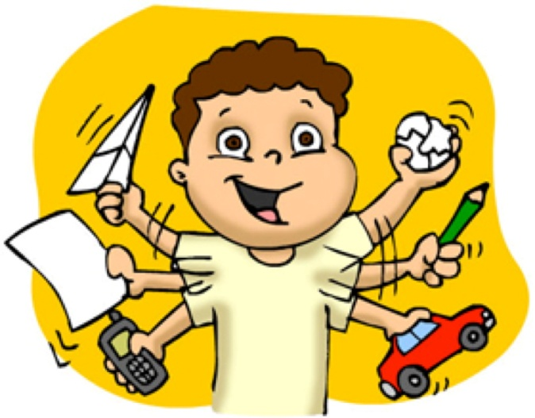Коррекционные игры для гиперактивных детей
Игры для развития внимания
"Последний из могикан"
Эту игру хорошо проводить после рассказа об индейцах, а еще лучше после того, как ребенок посмотрел фильм или прочитал книгу об индейцах. Обсудите основные характеристики индейцев: близость к природе, умение слышать и видеть все, что происходит вокруг. Особенно внимательны должны быть индейцы, отправившиеся на охоту или "откопавшие топор войны". От того, заметят ли они вовремя различные шумы, может зависеть их благополучие. Теперь, когда игровая мотивация создана, предложите ребенку побыть таким индейцем. Пусть он закроет глаза и постарается услышать все звуки в комнате и за ее пределами. Спросите его о происхождении этих звуков.
Примечание. Чтобы было интереснее, можно специально организовать некоторые шумы и звуки. Постучите по различным предметам в комнате, хлопните дверью, пошуршите газетой и т. д.
"Корректор"
Эту игру дети обычно любят за то, что она дает им возможность почувствовать себя взрослыми и важными. Для начала нужно объяснить им смысл непонятного слова "корректор". Вспомните с ребенком его любимые книги и детские журналы. Встречал ли он в них когда-нибудь ошибки и опечатки? Конечно нет, если речь идет о хорошем издательстве. А ведь авторы тоже могут допускать ошибки. Кто же занимается их исправлением и не пропускает в печать разные "очепятки"? Этот важный человек и есть корректор. Предложите ребенку поработать на такой ответственной должности.
Возьмите старую книгу или журнал, где есть большие тексты. Договоритесь с ребенком о том, какая буква сегодня будет условно "неправильной", то есть какую букву он будет вычеркивать. Затем выберите фрагмент текста или засеките время работы (не более десяти минут). Когда пройдет это время или будет проверен весь выбранный отрывок, проверьте текст сами. Если ваши сын или дочь действительно отыскали все нужные буквы, то обязательно похвалите их. Такому корректору можно даже выдать премию (например, в виде сладостей или маленьких сюрпризов)!
Если же вашим корректором были допущены пропуски или ошибки, то тоже не огорчайтесь - ему есть в чем совершенствоваться! Возьмите листок в клеточку и начертите на нем систему координат. Вверх по вертикальной оси отложите столько клеточек, сколько ошибок допустил ребенок. Когда будете проводить эту игру повторно, то на этом же чертеже правее отложите следующее количество ошибок. Соедините полученные точки. Если кривая поползла вниз, значит, ваш ребенок сегодня работает более внимательно, чем раньше. Порадуйтесь вместе с ним этому событию!
Примечание. Описанную игру желательно проводить с невнимательными детьми систематически. Тогда она станет эффективным инструментом, способным исправить этот недостаток. Если же ваш ребенок уже без труда справляется с заданием, то можно его усложнить следующими способами. Во-первых, можно предложить корректору вычеркивать не одну букву, а три, причем разными способами. Так, например, букву "М" нужно вычеркивать, букву "С" подчеркивать, а "И" обводить в кружок. Во-вторых, можно вносить шумовые помехи, которые будут отвлекать ребенка от работы над заданием. То есть в отведенное для "корректуры" время вы вместо того, чтобы хранить молчание и помогать ребенку сосредоточиться, будете играть роль "вредного" родителя: шуметь, шуршать, рассказывать истории, ронять предметы, включать и выключать магнитофон и выполнять прочие действия в стиле старухи Шапокляк.
"Учитель"
Эта игра наверняка понравится тем, кто уже учится в школе, особенно в начальных классах. В этом возрасте дети легко отождествляют себя с учителем и с удовольствием побудут на его месте.
А вот вам, наоборот, придется представить себя нерадивым школьником и подготовиться к уроку, списав несколько предложений из книги. При этом вы должны допустить в своем тексте несколько ошибок. Лучше не делать орфографических или пунктуационных ошибок, ведь ребенок может не знать некоторых правил. Зато можно допускать пропуски букв, изменения окончаний, несогласованность слов в лице и падеже. Пусть ребенок войдет в роль учителя и проверит вашу работу. Когда все ошибки будут найдены, предложите ему поставить оценку за такое списывание. Будьте морально готовы, что ваши сын или дочь с нескрываемой радостью поставят двойку в ваш воображаемый дневник. Хорошо еще, если родителей в школу не будут требовать!
Примечание. Если у вас неразборчивый почерк, то лучше напечатать текст с ошибками или написать печатными буквами.
"Только об одном"
Эта игра может показаться скучноватой на взгляд взрослых. Однако дети ее почему-то очень любят.
Предложите ребенку выбрать одну любую игрушку. Теперь объясните правила. В этой игре можно говорить только об одном - о выбранной игрушке. Причем говорит только тот, у кого игрушка в руках. Сказать нужно одно предложение, описывающее эту игрушку в целом или какие-то ее детали. После этого следует передать ее другому игроку. Тогда он скажет свое предложение об этом же предмете. Обратите внимание, что нельзя повторять уже сказанные ответы или делать отвлеченные высказывания. Так фразы типа: "А я у бабушки видел похожую..." - будут караться штрафным баллом. А игрок, набравший три таких балла, считается проигравшим! Сюда же начисляются штрафы за повторение сказанного и ответ не в свою очередь.
Примечание. Лучше ограничивать время этой игры. Например, если по истечении десяти минут никто из участников не набрал три штрафных балла, то выигрывают оба. Постепенно эту игру можно усложнять, выбирая в качестве ее объекта не игрушку, а более простые предметы, у которых не так уж много признаков. Если в результате вы сможете описывать достаточно долго предметы типа карандаша, то смело считайте, что достигли со своим ребенком определенных высот!
"Лови - не лови"
Правила этой игры похожи на всем известный способ играть в "Съедобное - несъедобное". Только условие, когда ребенок ловит мяч, а когда нет, может меняться в каждом коне игры. Например, сейчас вы договариваетесь с ним, что если водящий бросает мяч, произнося слово, относящееся к растениям, то игрок ловит его. Если же слово не является растением, то отбивает мяч. Например, один кон игры мог бы называться "Мебель - не мебель". Аналогично можно играть в такие варианты, как "Рыба - не рыба", "Транспорт - не транспорт", "Летает - не летает" и множество других. Количество выбираемых условий игры зависит только от вашей фантазии. Если она вдруг иссякнет, предложите ребенку самому выбрать условие игры, то есть категорию слов, которые он будет ловить. Дети иногда дают совершенно свежие и творческие идеи!
Примечание. Как вы, наверное, заметили, эта игра развивает не только внимание, но и способность к обобщению, а также скорость обработки услышанной информации. Поэтому в целях интеллектуального развития ребенка постарайтесь, чтобы категории этих обобщаемых понятий были разнообразны и затрагивали разные сферы, а не ограничивались бытовыми и часто используемыми словами.
"Дрессированная муха"
Для этой игры вам потребуется взять лист бумаги и расчертить его на 16 клеток (квадрат из четырех клеток по вертикали и четырех по горизонтали). Изображение мухи можно сделать самим на отдельном маленьком листке или взять пуговку (игровую фишку), которая будет просто символизировать это насекомое. Вы также можете воспользоваться нашим бланком, правда, на нем вместо мухи изображена божья коровка, и вам в любом случае понадобится какая-нибудь фишка, которую можно будет потом передвигать по полю.
Поместите вашу "муху" на какую-либо клетку игрового поля (на нашем бланке начальное положение насекомого задано рисунком). Теперь вы будете ей приказывать, на сколько клеточек и в каком направлении нужно перемещаться. Ребенок должен представить себе мысленно эти передвижения. После того как вы отдали мухе несколько приказаний (например, одна клеточка вверх, две вправо, одна вниз), попросите сына (дочь) показать то место, где теперь должна быть хорошо дрессированная муха. Если место указано верно, то передвиньте муху на соответствующую клеточку. Продолжайте быть "повелителем мух".
Примечание. Если, следя мысленным взором за движениями мухи, ваш ребенок увидит, что она, выполняя ваши инструкции, выползла за пределы клеточного поля, то пусть он немедленно даст вам знать об этом. Договоритесь, каким образом он может это сделать: кому-то достаточно встать с места или поднять руку, а кто-то предпочитает более выразительные действия, например вскрикнуть или подпрыгнуть, что помогает снять напряжение и усталость от пристального внимания.
"Я весь во внимании"
В этой игре вашему ребенку понадобится все его актерское дарование, а вам - изобретательность. Можно ввести участников в игру с помощью представления, действие которого происходит на кинопробах. Юным актерам предлагают изобразить человека, который "весь во внимании", то есть полностью поглощен своими мыслями и чувствами, поэтому он совершенно не замечает того, что происходит вокруг него. Подскажите начинающему актеру, что получится лучше сосредоточиться, если он представит, что смотрит очень интересный фильм или читает книгу. Но этим роль не ограничивается. У начинающей звезды экрана есть конкуренты. Они будут всячески мешать ему хорошо сыграть свою роль. Для этого они (то есть опять-таки вы в такой "вредной" роли) могут рассказывать анекдоты, обращаться к актеру за помощью, пытаться удивить или рассмешить его, чтобы привлечь к себе внимание. Единственное, чего они не имеют права делать, - это дотрагиваться до актера. Но и у актера есть ограничения в правах: он не может закрывать глаза или уши.
После того как режиссер (то есть вы или другой член семьи) скажет: "Стоп", все участники перестают играть. Можно даже взять интервью у начинающего артиста, пусть он расскажет, как ему удалось быть внимательным и не отвлекаться на специально создаваемые помехи.
Примечание. Конечно, эта игра будет еще веселее, если вы подключите к ней нескольких детей. Правда, тогда нужно будет следить за порядком, чтобы "конкуренты" не переусердствовали в стремлении отвлечь "актера". Также участие взрослого может показать детям неожиданные и интересные ходы, которые они могут использовать. Если вы заметите, что попытки отвлечь актера ограничиваются криками и кривляньем, то подскажите игрокам более оригинальные способы. Так можно сообщать личные новости ("Бабушка приехала!"), показывать новую игрушку, делать вид, что все уходят и т. п.
"Зоркий Глаз"
Для того чтобы стать победителем в этой игре, ребенку нужно быть очень внимательным и уметь не отвлекаться на посторонние предметы.
Выберите маленькую игрушку или предмет, который ребенку предстоит найти. Дайте ему возможность запомнить, что это такое, особенно если это новая вещь в доме. Попросите ребенка выйти из комнаты. Когда он выполнит эту просьбу, поставьте выбранный предмет на доступном взгляду месте, но так, чтобы тот не сразу бросался в глаза. В этой игре нельзя прятать предметы в ящики стола, за шкаф и тому подобные места. Игрушка должна стоять так, чтобы играющий мог ее обнаружить, не дотрагиваясь до предметов в комнате, а просто внимательно их рассматривая.
Примечание. Если ваши сын или дочь сумели найти игрушку, то они достойны похвалы. Можно даже сказать им о том, что, родись они в племени индейцев, их, возможно, назвали бы гордым именем типа Зоркий Глаз.

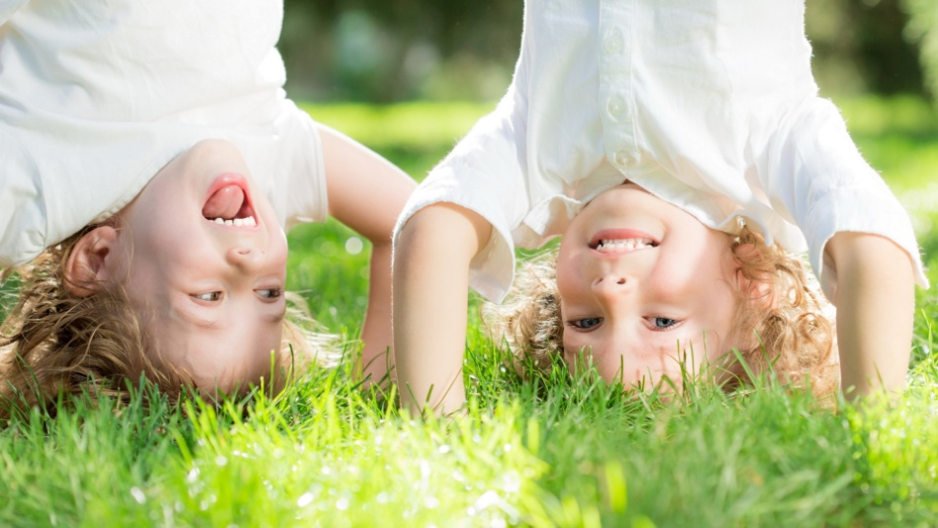 Игры для релаксации
"Прикосновение"
Эта игра поможет ребенку расслабиться, снять напряжение, повысит его тактильную восприимчивость.
Подготовьте предметы, сделанные из различных материалов. Это могут быть кусочки меха, стеклянные вещи, деревянные изделия, вата, что-нибудь из бумаги и т. д. Положите их на стол перед ребенком. Когда он их рассмотрит, предложите ему закрыть глаза и попробовать догадаться, чем вы прикасаетесь к его руке.
Примечание. Можно также прикасаться к щеке, шее, колену. В любом случае ваши касания должны быть ласковыми, неторопливыми, приятными.
"Солдат и тряпичная кукла"
Самый простой и надежный способ научить детей расслабляться - это обучить их чередованию сильного напряжения мышц и следующего за ним расслабления. Поэтому эта и последующая игра помогут вам это сделать в игровой форме.
Итак, предложите ребенку представить, что он солдат. Вспомните вместе с ним, как нужно стоять на плацу, - вытянувшись в струнку и замерев. Пусть игрок изобразит такого военного, как только вы скажете слово "солдат". После того как ребенок постоит в такой напряженной позе, произнесите другую команду - "тряпичная кукла". Выполняя ее, мальчик или девочка должны максимально расслабиться, слегка наклониться вперед так, чтобы их руки болтались, будто они сделаны из ткани и ваты. Помогите им представить, что все их тело мягкое, податливое. Затем игрок снова должен стать солдатом и т. д.
Примечание. Заканчивать такие игры следует на стадии расслабления, когда вы почувствуете, что ребенок достаточно отдохнул.
"Насос и мяч"
Если ваш ребенок хоть раз видел, как сдувшийся мяч накачивают насосом, то ему легко будет войти в образ и изобразить изменения, происходящие в этот момент с мячом. Итак, встаньте напротив друг друга. Игрок, изображающий мяч, должен стоять с опущенной головой, вяло висящими руками, согнутыми в коленях ногами (то есть выглядеть как ненадутая оболочка мяча). Взрослый тем временем собирается исправить это положение и начинает делать такие движения, как будто в его руках находится насос. По мере увеличения интенсивности движений насоса "мяч" становится все более накаченым. Когда у ребенка уже будут надуты щеки, а руки с напряжением вытянуты в стороны, сделайте вид, что вы критично смотрите на свою работу. Потрогайте его мышцы и посетуйте на то, что вы перестарались и теперь придется сдувать мяч. После этого изобразите выдергивание шланга насоса. Когда вы это сделаете, "мяч" сдуется настолько, что даже упадет на пол.
Примечание. Чтобы показать ребенку пример, как играть надувающийся мяч, лучше сначала предложить ему побыть в роли насоса. Вы же будете напрягаться и расслабляться, что поможет и вам отдохнуть, а заодно и понять, как действует этот метод.
"Шалтай-Болтай"
Персонаж этой игры наверняка понравится гиперактивному ребенку, так как их поведение во многом схоже. Чтобы ваши сын или дочь лучше вошли в роль, вспомните, читал ли он стихотворение С. Маршака о Шалтае-Болтае. А может быть, он видел мультфильм о нем? Если это так, то пусть ребенок расскажет о том, кто такой Шалтай-Болтай, почему его так называют и как он себя ведет. Теперь можете начинать игру. Вы будете читать отрывок из стихотворения Маршака, а ребенок станет изображать героя. Для этого он будет поворачивать туловище вправо и влево, свободно болтая мягкими, расслабленными руками. Кому этого недостаточно, может крутить еще и головой.
Итак, взрослый в этой игре должен читать стихотворение:
Шалтай-Болтай
Сидел на стене.
Шалтай-Болтай
Свалился во сне.
Когда вы произнесете последнюю строчку, ребенок должен резко наклонить тело вперед и вниз, перестав болтать руками и расслабившись. Можно позволить ребенку для иллюстрации этой части стихотворения упасть на пол, правда, тогда стоит позаботиться о его чистоте и ковровом покрытии.
Примечание. Чередование быстрых, энергичных движений с расслаблением и покоем очень полезно для гиперактивного ребенка, так как в этой игре он получает определенное удовольствие от расслабленного падения на пол, а значит, от покоя. Чтобы добиться максимального расслабления, повторите игру несколько раз подряд. Чтобы она не наскучила, можно читать стихотворение в разном темпе, а ребенок соответственно будет замедлять или ускорять свои движения.
Игры, развивающие волевую регуляцию
"Молчу - шепчу - кричу"
Как вы наверняка заметили, гиперактивным детям трудно регулировать свою речь - они часто говорят на повышенных тонах. Эта игра развивает способность осознанно регулировать громкость своих высказываний, стимулируя ребенка говорить то тихо, то громко, то вовсе молчать. Выбирать одно из этих действий ему предстоит, ориентируясь на тот знак, который вы ему показываете. Заранее договоритесь об этих знаках. Например, когда вы прикладываете палец к губам, то ребенок должен говорить шепотом и передвигаться очень медленно. Если вы положили руки под голову, как во время сна, ребенку следует замолчать и замереть на месте. А когда вы поднимете руки вверх, то можно разговаривать громко, кричать и бегать.
Примечание. Эту игру лучше заканчивать на этапе "молчу" или "шепчу", чтобы снизить игровое возбуждение при переходе к другим занятиям.
"Говори по сигналу"
Сейчас вы будете просто общаться с ребенком, задавая ему любые вопросы. Но отвечать он вам должен не сразу, а только когда увидит условный сигнал, например сложенные на груди руки или почесывание затылка. Если же вы задали свой вопрос, но не сделали оговоренное движение, ребенок должен молчать, как будто не к нему обращаются, даже если ответ вертится у него на языке.
Примечание. Во время этой игры-беседы можно достигать дополнительные цели в зависимости от характера задаваемых вопросов. Так, с интересом расспрашивая ребенка о его желаниях, склонностях, интересах, привязанностях, вы повышаете самооценку своего сына (дочери), помогаете ему обратить внимание на свое "я". Задавая вопросы по содержанию пройденной в школе темы (можно с опорой на учебник), вы параллельно с развитием волевой регуляции закрепите определенные знания.
"Час тишины" и "час можно"
Эта игра дает возможность ребенку в награду за приложенные волевые усилия сбросить накопившееся напряжение таким способом, каким ему нравится, а взрослому - управлять его поведением и получать иногда такой желанный при общении с гиперактивными детьми "час тишины". Договоритесь с ребенком, что когда он занимается каким-то важным делом (или вам необходимо спокойно поработать), то в вашем доме будет "час тишины". В это время ребенок может читать, рисовать, играть, слушать плеер или делать еще что-нибудь очень тихо. Зато потом наступит "час можно", когда ему будет позволено делать все, что угодно. Пообещайте не одергивать ребенка, если его поведение не опасно для здоровья или для окружающих.
Примечание. Описанные игровые часы можно чередовать в течение одного дня, а можно откладывать на другой день. Чтобы соседи не сошли с ума от "часа можно", лучше организовывать его в лесу или на даче, где вы не будете чувствовать вину за то, что мешаете другим людям.
"Замри"
В этой игре ребенку необходимо быть внимательным и суметь преодолеть двигательный автоматизм, контролируя свои действия.
Включите какую-нибудь танцевальную музыку. Пока она звучит, ребенок может прыгать, кружиться, танцевать. Но как только вы выключите звук, игрок должен замереть на месте в той позе, в которой его застала тишина.
Примечание. В эту игру особенно весело играть на детском празднике. Воспользуйтесь этим, чтобы потренировать своего ребенка и одновременно создать атмосферу раскованности, так как дети часто стесняются танцевать по-серьезному, а вы им предлагаете сделать это в игре, как бы в шутку. Можно внести и соревновательный мотив: те, кто не успел застыть после окончания музыки, выбывают из игры или подвергаются каким-то шуточным наказаниям (например, сказать тост имениннику или помочь накрыть на стол).
"Царевна Несмеяна"
Всем знакомы жалобы детей на то, что кто-то другой мешает им сосредоточиться и смешит их. В данной игре им придется преодолеть именно это досадное обстоятельство.
Вспомните такой мультипликационный персонаж, как царевна Несмеяна. Развеселить ее было практически нереально, она ни на кого не обращала внимания и лила слезы день и ночь. Сейчас ребенок будет такой царевной. Плакать, конечно, не стоит, но смеяться ему строго-настрого запрещается (иначе какая же это Несмеяна?). В том же мультике, как известно, был обеспокоенный отец, обещавший царевну в жены и полцарства в придачу тому, кто ее развеселит. Такими потенциальными женихами, охочими до царской казны, могут выступать другие дети или поначалу взрослые в семье. Они окружают царевну (которую может играть как мальчик, так и девочка) и пытаются всеми силами заставить ее улыбнуться. Тот, кто в этом деле окажется успешным настолько, что вызовет у Несмеяны широкую улыбку (видны будут зубы), считается выигравшим этот конкурс женихов. В следующем туре этот человек меняется с царевной местами.
Примечание. Лучше устанавливать некоторые ограничения среди "женихов" (они не имеют права дотрагиваться до царевны) и для Несмеяны (она не должна отворачиваться или закрывать глаза или уши).

